Librairies SVNDbLib

Ce type de librairie permet une gestion des versions d'une librairie via une base de données. Ainsi il est possible d’avoir des composants avec des paramètres toujours identiques pour une référence précise.

Les normes IPC-735x sont la dernière variante du Institute for Printed Circuits (www.ipc.org) pour la définition des footprints de composants SMD ; Altium utilise un Wizard qui permet justement de créer des footprints selon cette norme. Afin de la respecter au mieux, j’ai recopié certaines librairies (à faire au fur et à mesure) dans le repository SVN en renommant et les noms de librairies et les footprints.
Selon la norme IPC-7351, il y a trois définitions de densité pour un footprint, permettant ainsi de s’adapter aux besoins finaux (carte avec rework prévisisble, donc nécessité d’avoir des pads plus solides ou au contraire une densité de composants maximale).
Afin de pouvoir référencer les footprints de ces 3 densités, j’ai prévu la correspondance suivante entre les champs de la base de données et les paramètres de design :

[Footprint Ref] -> High density -> Version _L
[Footprint Ref 2] -> Low density -> Version _M
[Footprint Ref 3] -> Normal density -> Version _N

Il semble que la gestion des librairies SVNDbLib avec ces 3 footprints sélectionne le dernier par défaut, donc la version NORMALE dans notre cas. Ainsi le placement utilise par défaut des footprints MOYENs.
Une fois placé (ou lors du placement en faisant le changement des propriétés avec TAB), le footprint du composant peut être modifié (la liste des variantes est proposée) via les propriétés.
Suivant les options lors de l'appel de la fonction «Update from librairies», surtout le choix «Update which models are the currents models)», il est possible de forcer le(s) footprint(s) au(x) modèle(s) par défaut ou alors garder celui (ceux) qui a (ont) été choisi(s).

Je dois encore faire le test pour les footprints de l’ACORT avec l’utilisation d’un footprint supplémentaire, soit :

[Footprint Ref 4] -> Pour Netlist en relation avec l’ACORT -> Footprint spécifique ACORT, peut être à croiser avec [Footprint Ref 3] afin de garder le dernier comme valeur par défaut, donc ALTIUM et non ACORT !!

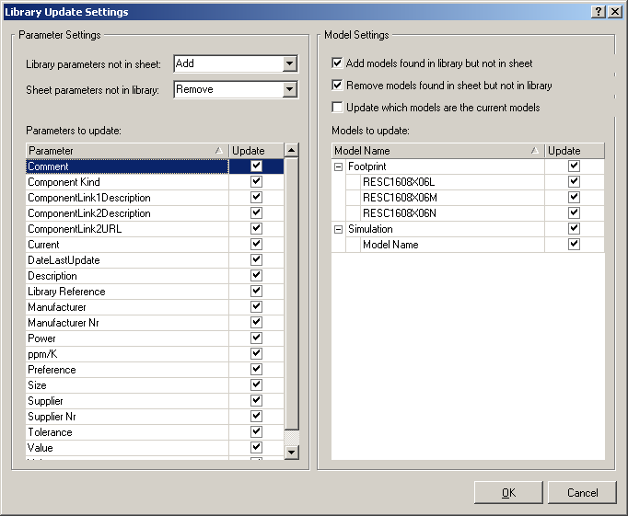

Selon la norme IPC, la numérotation des pins est définie comme suit :

Pin 1 -> Cathode diode, + capa polarisée ou batterie

J’ai donc fait les modifications qui s’imposaient afin de suivre ce standard.

Voici la liste des infos utiles pour la création de composants PCB :

Layers | Mechanical | Paired | Width | Usage
TopOverlay | - | By default | 0.2mm | Silkscreening, could be printed on the board if requested
BotOverlay
Outline | 1 |  | 0.1mm | Board shape (cuted or countersank)
M-CAD | 2 |  | X | M-CAD importation purpose (SolidWorks, ProEngineer)
Notes | 3 |  | x | For annotation purpose
VScoring | 4 |  | 0.1mm
Always | 5 |  | X | Merged with all other layers
Never | 6 |  | X | For ODB++ purpose because hidden features (designators or comments essentially) are displayed on ODB++ database (seen on CAM file with ODB++ importation)
TopBody | 13 | Forced | 0.1mm | Implantation
BotBody | 14 | Forced | 0.1mm | Implantation
TopCourtyard | 15 | Forced | 0.05mm | Accessibility
BotCourtyard | 16 | Forced | 0.05mm | Accessibility

Librairies footprints à 3 niveaux de densités :

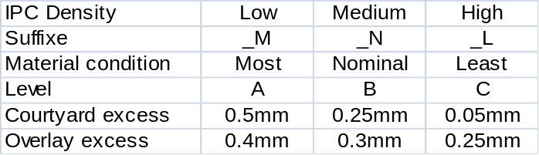

Paramètres spéciaux pour les composants schématiques :

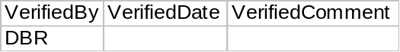

Examples of rules :

HasGenericStepModel And Not InComponentClass('All Components')
ou aussi (IsComponentBody and not InAnyComponent)

(ObjectKind = '3D Body') And (BodyColor3DOpacity = '0.000')

OnBottom AND NOT (Footprint like 'SC*')

OnBottomLayer

OnBottomLayer and (IsComponent and (Height > (2.01))) and not ((Footprint = 'KVT_KF2-M2') OR (Footprint like 'SAMTEC_FTS*'))

onBottomLayer and not InComponentClass(Pad_X_Connect)

OnBottomLayer and (Height > 5) and not InComponentClass('RobotConnectors')

OnTop and IsComponentBody and (Height > 3) and not WithinRoom( 'TopMax5mm')

OnTop and (Height > 3) and not WithinRoom( 'TopMax5mm')

ispad and (HoleSize >= 2.0)

Be careful:
InNamedPolygon('UnderCameraPolygon') is not equal to IsNamedPolygon('UnderCameraPolygon')

For Altium

The Query Helper suggest the names for these following functions without placed it between the “’” for and the expression will be invalid :
- InComponentClass
- TouchesRoom

And certainly for many other functions.

Be careful!

- Never does a 3D Body form with 1 or many “holes” in 1 piece; the 3D view will be wrong!
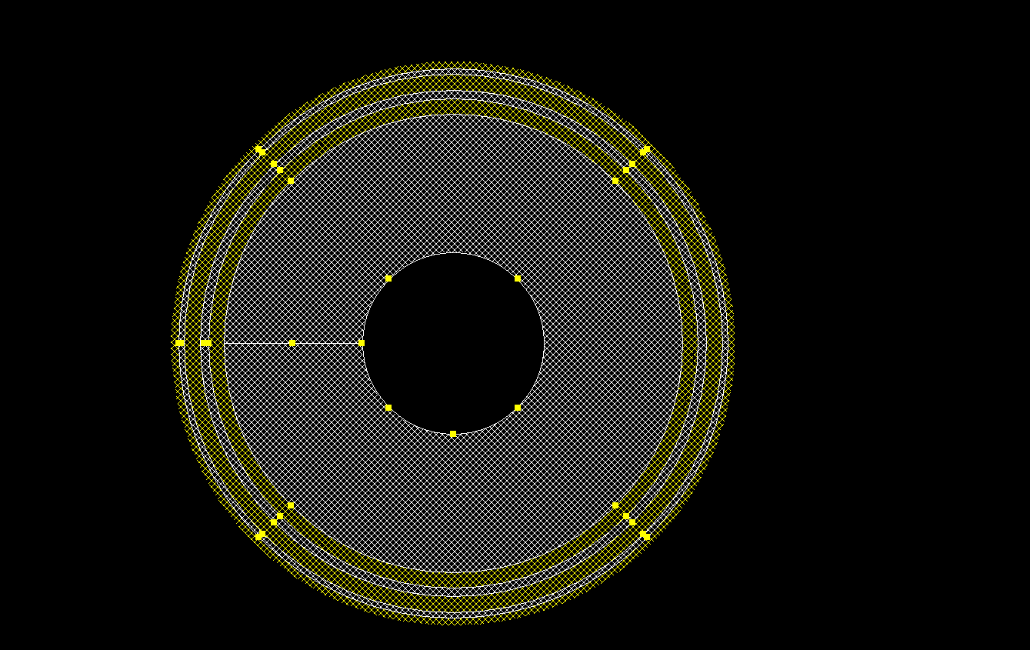 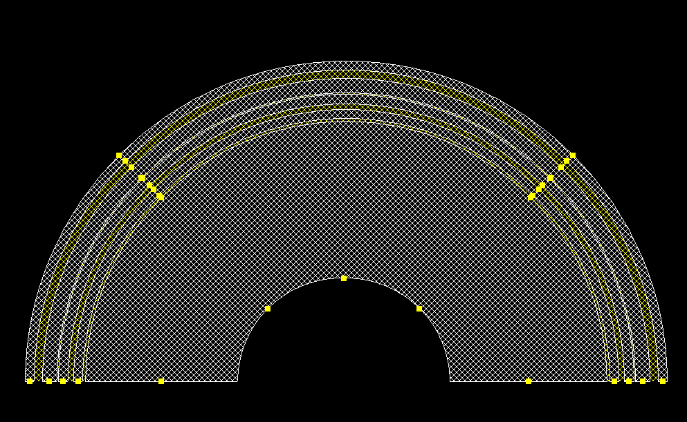
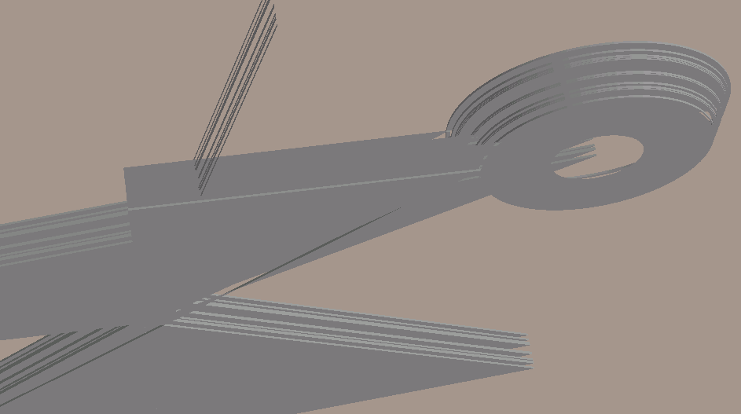 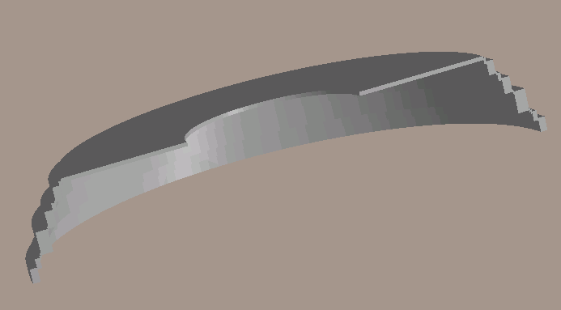
That is the case on the left pictures where many “drilled” cylinders are stacked together. The solution is to define many half “drilled” cylinders and place 2 of these ones.

